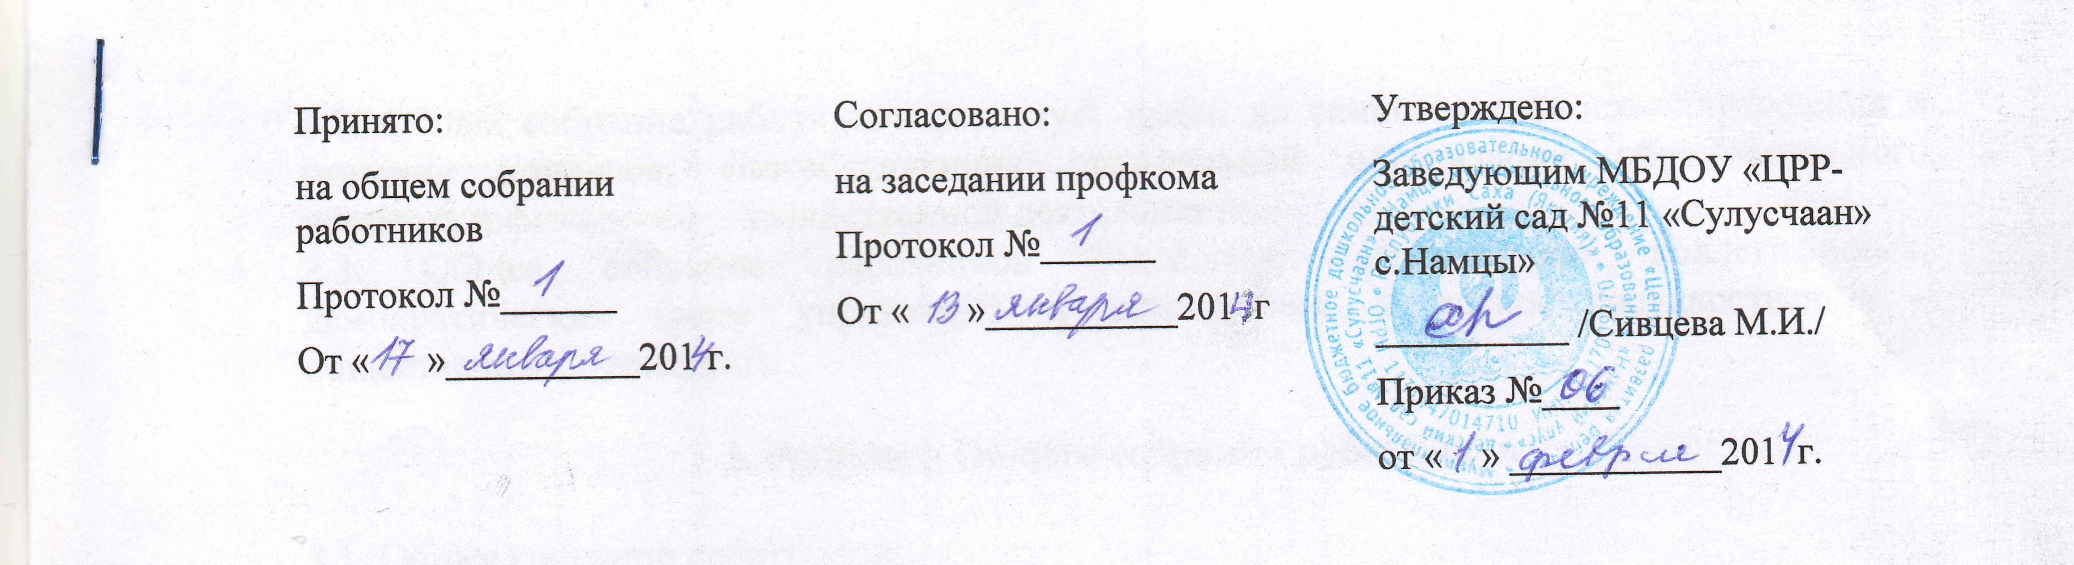

ПОЛОЖЕНИЕ
об общем собрании работников
Муниципального бюджетного дошкольного образовательного учреждения
«Центр развития ребенка-детский сад №11 «Сулусчаан» с.Намцы
МО «Намский улус» РС(Я)»

1. Общие положения

1.1. Настоящее положение разработано для Муниципального бюджетного дошкольного образовательного учреждения «Центр развития ребенка-детский сад №11 «Сулусчаан» с.Намцы МО «Намский улус» РС(Я)» (далее – Учреждение), в соответствии с Законом РФ «Об образовании в Российской Федерации» №273-ФЗ от 29.12.2012г., Уставом Учреждения.
1.2. Общее собрание работников в своей работе основывается на действующем законодательстве РФ и региона, использует письма и методические разъяснения Минздравсоцразвития России, нормативную правовую документацию региональных и муниципальных органов законодательной власти, письма и разъяснения общественных организаций по вопросам труда и организации управления.
1.3. Общее собрание работников Учреждения является постоянно действующим высшим органом коллегиального управления.
1.4 На общем собрании работников участвуют все работники, работающие в Учреждении по основному месту работы, либо все работники, работающие в Учреждении на основании трудовых договоров.
1.5. Общее собрание работников осуществляет общее руководство Учреждением.
1.6. Общее собрание работников представляет полномочия всего коллектива.
1.7. Общее собрание работников возглавляется председателем.
1.8. Общее собрание работников действует бессрочно. Собрание созывается по мере надобности, но не реже двух раз в год.
1.9. Решения Общего собрания работников, принятые в пределах его полномочий и в соответствии с законодательством РФ, обязательны для исполнения администрацией Учреждения, всеми членами коллектива.
1.10. Изменения и дополнения в настоящее Положение вносятся Общим собранием работников и принимаются на его заседании.
1.11. Срок данного положения не ограничен. Положение действует до принятия нового.

2. Основные задачи Общего собрания работников

2.1. Общее собрание работников содействует осуществлению управленческих начал, развитию инициативы трудового коллектива.
2.2. Общее собрание работников реализует право на самостоятельность Учреждения в решении вопросов, способствующих оптимальной организации образовательного процесса и финансово – хозяйственной деятельности.
2.3. Общее собрание работников содействует расширению коллегиальных, демократических форм управления и воплощения в жизнь государственно – общественных принципов.

3. Функции Общего собрания работников

3.1. Общее собрание работников:
- обсуждает и принимает проект Коллективного договора, Правил внутреннего трудового распорядка, графики работы, графики отпусков работников Учреждения и иные локальные акты;
- обсуждает вопросы состояния трудовой дисциплины в Учреждении и мероприятия по ее укреплению, рассматривает факты нарушения трудовой дисциплины работниками Учреждения;
- рассматривает вопросы охраны и безопасности условий труда работников, охраны жизни и здоровья воспитанников Учреждения;
- вносит предложения Учредителю по улучшению финансово – хозяйственной деятельности Учреждения;
- определяет размер доплат, надбавок, премий и других выплат стимулирующего характера, в пределах, имеющихся в учреждении средств из фонда оплаты труда;
- определят порядок и условия предоставления социальных гарантий и льгот в пределах компетенции Учреждения;
- вносит предложения в договор о взаимоотношениях между Учредителем и Учреждением;
- заслушивает отчеты заведующего Учреждением о расходовании бюджетных и внебюджетных средств;
- заслушивает отчеты о работе заведующего Учреждением, заместителя заведующей по хозяйственной части, заместителя заведующей по ВМР, председателя Совета педагогов и других работников, вносит на рассмотрение администрации предложения по совершенствованию ее работы;
- знакомится с итоговыми документами по проверке государственными и местными органами самоуправления деятельности Учреждения и заслушивает администрацию о выполнении мероприятий по устранению недостатков в работе;
- при необходимости рассматривает и обсуждает вопросы работы с родителями (законными представителями) воспитанников, решения родительского собрания Учреждения;
- в рамках действующего законодательства РФ принимает необходимые меры, ограждающие педагогических и других работников, администрацию от необоснованного вмешательства в их профессиональную деятельность, ограничения самостоятельности Учреждения, его самоуправляемости. Выходит с предложениями по этим вопросам в общественные организации, государственные и муниципальные органы управления образованием, органы прокуратуры, общественные объединения.

4. Права Общего собрания трудового коллектива

4.1. Общее собрание трудового коллектива имеет право:
- участвовать в управлении Учреждением;
- выходить с предложениями и заявлениями на Учредителя, в органы муниципальной и государственной власти, в общественные организации;
- создавать временные или постоянные комиссии, решающие конфликтные вопросы о труде и трудовых взаимоотношениях в коллективе.
4.2. Каждый член Общего собрания работников имеет право:
- потребовать обсуждения Общим собранием работников любого вопроса, касающегося деятельности Учреждения, если его предложение поддержит, не менее 1/3 членов собрания;
- при несогласии с решением Общего собрания работников высказать свое мотивированное мнение, которое должно быть занесено в протокол собрания.

5. Организация управления Общим собранием работников

5.1. В состав Общего собрания работников входят все работники Учреждения.
5.2. На заседании Общего собрания работников могут быть приглашены представители Учредителя, общественных организаций, органов местного самоуправления. Лица, приглашенные на собрание, пользуются правом совещательного голоса, могут вносить предложения и заявления, участвовать в обсуждении вопросов, находящихся в их компетенции.
5.3. Для ведения Общего собрания работников из его состава открытым голосованием избирается председатель и секретарь сроком на три календарных года, которые исполняют свои обязанности на общественных началах.
5.4. Председатель Общего собрания работников:
- организует деятельность Общего собрания работников;
- информирует членов трудового коллектива о предстоящем заседании;
- организует подготовку и проведение заседания;
- определяет повестку дня;
- контролирует выполнение решений.
5.5. Общее собрание работников собирается не реже 2 раз в календарный год, общее собрание может собираться по инициативе руководителя Учреждения, либо по инициативе руководителя и педагогического совета, иных органов, по инициативе не менее четверти членов общего собрания.
5.6. Общее собрание работников считается правомочным, если на нем присутствует более половины работников Учреждения.
5.7. Решение Общего собрания работников принимается простым большинством голосов открытым голосованием.
5.8. Решение Общего собрания работников считается принятым, если за него проголосовало не менее 2/3 присутствующих.
5.9. Решения Общего собрания работников реализуются через приказы и распоряжения заведующего Учреждения.
5.10. Решение Общего собрания работников обязательно принимается к исполнению всеми членами трудового коллектива.

6. Ответственность Общего собрания работников

6.1. Общее собрание трудового коллектива несет ответственность:
- за выполнение, выполнение не в полном объеме или невыполнение закрепленных за ним задач и функций;
- соответствие принимаемых решений законодательству РФ, нормативно – правовым актам.

7. Делопроизводство Общего собрания работников

7.1. Заседания Общего собрания работников оформляются протоколом.
7.2. В книге протоколов фиксируются:
- дата проведения;
- количественное присутствие (отсутствие) членов трудового коллектива ;
- приглашенные (ФИО, должность);
- повестка дня;
- ход обсуждения вопросов;
- предложения, рекомендации и замечания членов трудового коллектива и приглашенных лиц;
- решения.
7.3. Протоколы подписываются председателем и секретарем Общего собрания работников.
7.4. Нумерация протоколов ведется от начала учебного года.
7.5. Книга протоколов Общего собрания работников нумеруется постранично, прошнуровывается, скрепляется подписью заведующего Учреждения и печатью Учреждения.
7.6. Книга протоколов Общего собрания работников хранится в делах Учреждения и передается по акту (при смене руководителя, передаче в архив).

